«ПУТЕШЕСТВИЕ ПО ИГУМЕНСКОМУ ТРАКТУ»
ТЕХНОЛОГИЧЕСКАЯ КАРТА ЭКСКУРСИИ

Тип экскурсии: обзорная (многоплановая)
Вид экскурсии: автобусно-пешеходная
Продолжительность: 5 часов (3 часа экскурсионных + 2 часа сопров.)
Состав группы: для массовой аудитории
Протяженность маршрута: 120 км
Составитель: И.И. Вабищевич, ст. научный сотрудник ГУ «Червенский районный краеведческий музей»

Содержание экскурсии: познавательно-историческая экскурсия «По Игуменскому тракту» знакомит с культурным и историческим наследием Червенского района, его достопримечательностями, знаменитыми уроженцами; дает представление о некоторых этапах исторического развития Червенщины в контексте исторического развития Беларуси в целом; знакомит с современной жизнью города и района.

Маршрут экскурсии: место встречи с группой – г. Минск, Октябрьская площадь, знак: начало дорог Беларуси – проспект Независимости – улица Свердлова – улица Аранская – Партизанский проспект – трасса М4 участок Минск-Смиловичи – Смиловичи (обзорная экскурсия: почтовое отделение, дворцово-парковый комплекс Монюшко-Ваньковичей, церковь святого Георгия Победоносца) – музей «Пространство Хаима Сутина» (экскурсия + кофе-брейк) – раздел экспозиции «Станислав Монюшко – деятель белорусской музыкальной культуры» ГУ «Червенский районный краеведческий музей» – камень-следовик на Святой Горке – трасса М4 участок Смиловичи-Карпиловка – обед в столовой в д. Карпиловка – трасса М4 участок Карпиловка-Червень – Червень (обзорная экскурсия: почтовая станция, историческая застройка площади Свободы, памятники и памятные доски) – музей космонавтики ГУО «Средняя школа №2 г. Червеня» – возвращение в Минск – место высадки пассажиров – станция метро «Могилевская».

Описание маршрута
Введение в тему экскурсии «Путешествие по Игуменскому тракту»
Встреча с группой. Минск, Октябрьская площадь
Знак: начало дорог Беларуси (53°54′8″N, 27°33′43″E)
История почтовой службы.
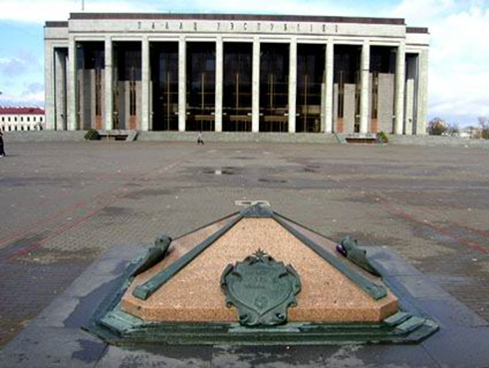
Почтовая связь во времена ВКЛ и Российской империи
Переименование Игумена в Червень (Проездом место, где находился Червенский рынок 53°53′5″N, 27°33′57″E)
Почему экскурсия по Игуменскому тракту ведет в Червень
Игуменский тракт на карте Минска.
Сопоставление Игуменского тракта XIX века с современной улицей Игуменский тракт в Минске
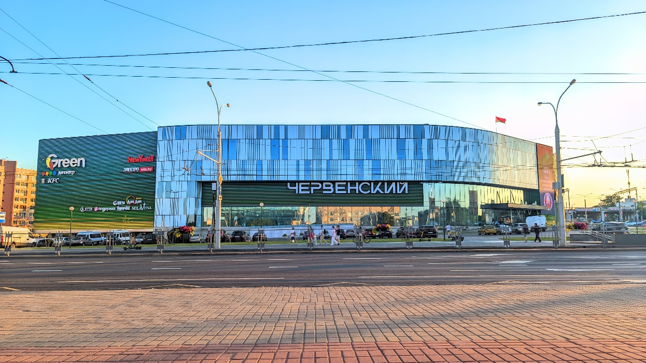
Почтовые тракты. (Проезд по участку Минск-Смиловичи трассы М4, Поворот на Королищевичи 53°50′48″N, 27°42′30″E, первую почтовую станцию Игуменского тракта
Знак «Червенский район»)
Почтовые тракты, проходившие по территории современной Беларуси
Игуменский уезд/Червенский район.
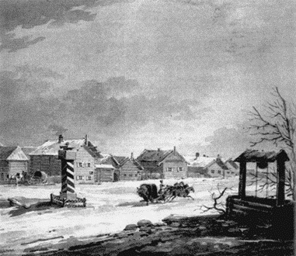
История и современность
Почтовая станция Смиловичи. (Смиловичи, пешеходная экскурсия 53°44′56″N, 28°0′48″E).
Вторая почтовая станция на Игуменском тракте, история Хайки Гринберг.
Дворцово-парковый комплекс Монюшко-Ваньковичей. История постройки, архитектурные особенности, владельцы ул. (М.Горького, 12 53°45′1″N, 28°1′1″E).
Дворцово-парковый комплекс – памятник усадебно-дворцовой архитектуры второй половины XIX-го века. Дворец состоит из двух кирпичных корпусов, построенных в разное время и объединённых между собой небольшим крылом.
Дворцово-парковый комплекс Монюшко-Ваньковичей сложился на рубеже XIX — XX вв. и представляет собой два корпуса разных времен построек объединенных галереей.
В разное время имение в Смиловичах принадлежало Кезгайлам, Сапегам, Завишам. В XVIII веке комплекс стал владением гетмана великого литовского Михаила Казимира Огинского. В 1791 году имение отошло к Монюшкам.
Возведение усадьбы начал Станислав Монюшко (прадед известного композитора) в к. XVIII в. на фундаменте старой усадьбы Марциана Огинского построеной в XVI в. В стены замка был вбит камень с точной датой начала строительства - 30 июля 1795 года, который изъяли в 2006 году из стены, после чего он исчез. Ансамбль масштабно достраивался еще в конце XIX века, после чего здание условно поделили на два корпуса (старый и новый).
Парадный вход старого корпуса, построенного в псевдоготическом стиле, украшает символическая трёхэтажная замковая башня с характерными зубцами на верху. По сохранившейся информации здесь располагался бильярдный и бальный залы, столовая и зимний сад. Внутреннее убранство было богатым - стены были декорированы дубовыми панелями, на полу лежал паркет из редких пород дерева. Лакированная мебель была с позолотой, а на стенах имелись специальные полки с коллекциями ценной старинной серебряной стеклянной и хрустальной посуды. После завершения строительства новой части дворца здание использовалось как гостевой дом.
Новый дворец строился на одной оси со старым в стиле неоготики с элементами модерна. Прямоугольное в плане двухэтажное здание усложнялось пятигранными эркерами. Вход расположен со стороны, обратной входу в старый дворец. Здесь разместились собрание картин, большая библиотека, собрание древних рукописей и архивы Огинских, Монюшко и Ваньковичей.
Благодаря Казимиру Монюшко вокруг усадьбы появился живописный парк, наполненный редкими растениями и деревьями. От обоих входов во дворец через парк протянулись две аллеи, одну до сих пор называют Аллея любви . Парк был обнесён ажурной кирпичной оградой, частично сохранившейся до сих пор .
Дворцовый комплекс был частично разрушен во время Второй мировой войны. В послевоенное время в одном из корпусов располагался техникум, сегодня здания размещаются на территории сельскохозяйственного колледжа.
Одновременно со строительством первого дворца был заложен и парк, к которому примыкал большой сад. Парк был пейзажным, натуралистическим. В композициях использовалось множество экзотических деревьев. Из них сохранились: сосна чёрная (два дерева высотой 15 и 12 метров – памятник природы республиканского значения), пихта одноцветная, лиственница Кемпфера, клён серебристый, шелковица белая. Часть парка занимает липовая аллея, посаженная по оси первого здания. Длина аллеи около 300 метров, ширина – 5 метров, деревья высажены с интервалом в 2 метра. Аллея завершается на живописном берегу реки Волма.
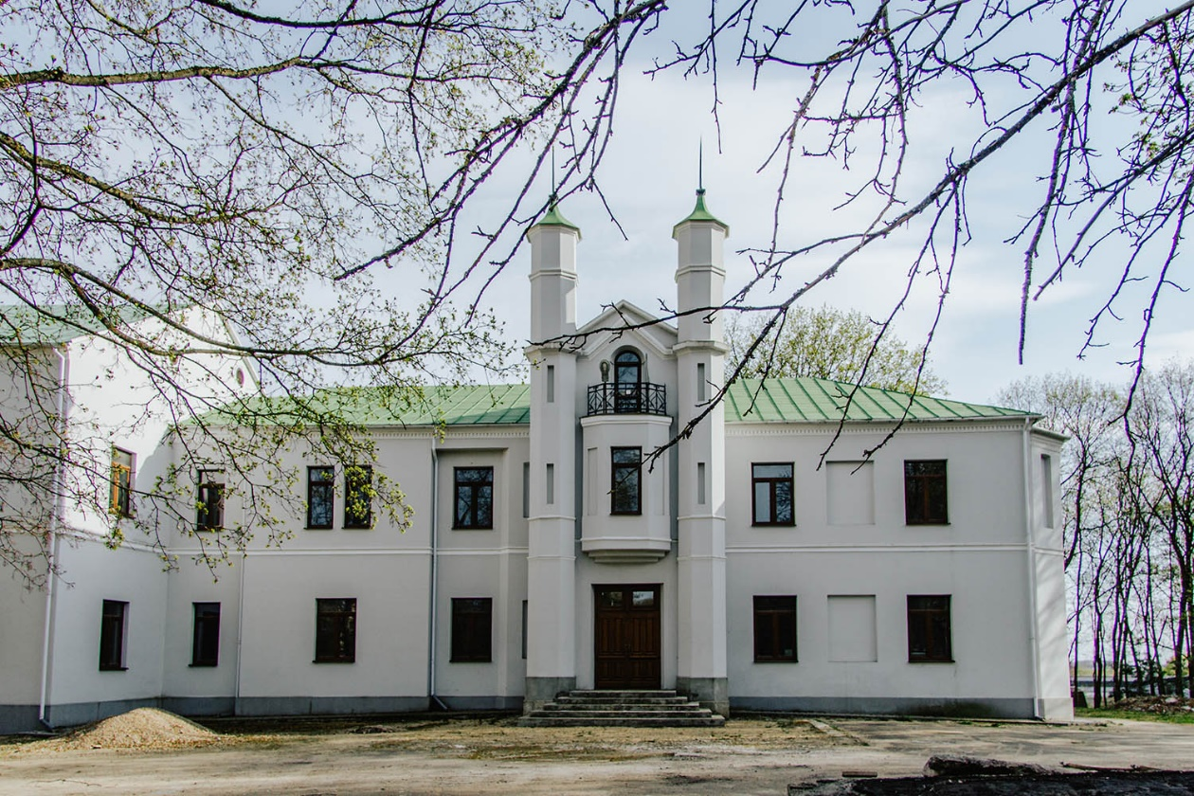
Религиозные конфессии в Смиловичах, история Святогеоргиевской церкви, отец Валериан Бугаенко
церковь Святого Георгия Победоносца (М.Горького, 5, 53°45′9″N, 28°0′39″E )
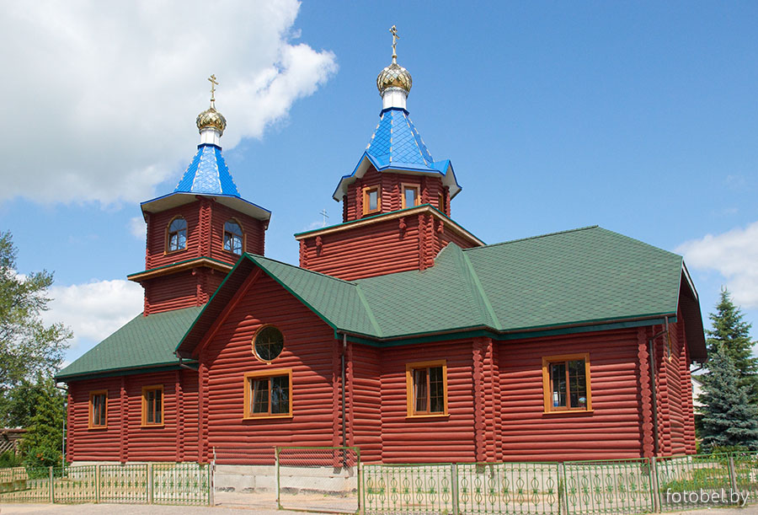
В 1992 году была возобновлена церковная община при храме во имя Святого великомученика Георгия Победоносца. До постройки церкви для служб использовалось здание, в 1992-95 гг. перестроенное во временный храм. В 2014-м году было освящено новое деревянное здание, построенное в старых православных традициях, но с использованием достижений цивилизации. Например, обогрев помещения осуществляется с использованием системы «теплый пол», что создает комфортные условия для верующих в холодное время года.
В храме проводит службы протоиерей Валериан Бугаенко. Это один из немногих православных священников, которого Митрополит Филарет благословил на службу «Молебна о недужных», которую еще называют экзорцизмом или «отчиткой».
Экскурсия по музею «Пространство Хаима Сутина» (ГУДО «Центр творчества детей и молодежи г.п. Смиловичи» Смиловичи,
ул. Революционная, 20, 53°45′19″N, 28°0′33″E).
Музей «Пространство Хаима Сутина» открыт в 2008 году по инициативе Национальной комиссии Республики Беларусь по делам ЮНЕСКО. Экспозиция развернута в Центре творчества детей и молодежи г.п. Смиловичи.
В первом зале «На Родине: Смиловичи – Минск – Вильно» размещена информация о родословной Хаима Сутина, его семье, еврейском местечке Смиловичи периода детства и юности Хаима Сутина, о его учебе в Минске и Вильно.
В «Парижском кафе» посетитель окунается в атмосферу парижских улиц: помещение стилизовано под типичное парижское кафе с барной стойкой, несколькими столиками и стульями. На стенах, в живописном беспорядке – репродукции произведений Хаима Сутина и его друзей, художников «Парижской школы», выходцев из Литвы и Беларуси: Шагала, Цадкина, Кикоина, Кременя, Мещанинова, а также Модильяни, Маревны и др.
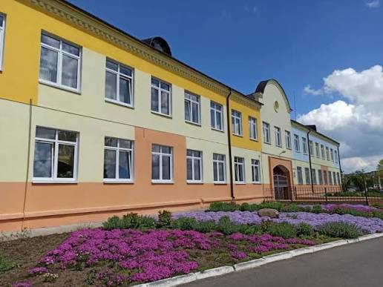
Третий зал музейной экспозиции носит название «Шрага Царфин. Возвращение на Родину». 2015 год стал годом открытия имени Шраги Царфина, друга и земляка Сутина, ещё одного видного представителя Парижской школы, уроженца Смилович.

Переезд от ГУДО «Центр творчества детей и молодежи г.п. Смиловичи» к разделу экспозиции ГУ «Червенский районный краеведческий музей»
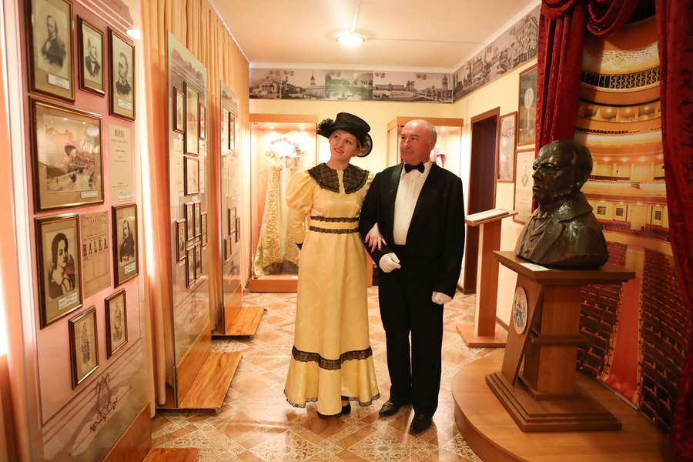
Экскурсия по музею Станислава Монюшко (Раздел экспозиции ГУ “Червенский районный краеведческий музей” Смиловичи, ул. Школьная, 11А, 53°45′24″N, 28°1′4″E).
Раздел экспозиции открыт в 2019 году к 200-летию со дня рождения Станислава Монюшко. С 2017 года в здании музея работает Музыкальная гостиная.
Площадь экспозиции – 60 м2, имеет более 500 единиц основного фонда.
Среди экспонатов первого зала рисунки отца композитора, Чеслава Монюшко, с изображением детских и юношеских лет Станислава, местных пейзажей, портретов учителей, близких родственников. Здесь же размещены театральные костюмы, подаренные Познаньским оперным театром – Гальки и Йонтека из оперы «Галька», Идамора из оперы «Пария». Несколько разделов посвящены учёбе талантливого юноши в Берлинской музыкальной академии, его более поздней работе в Вильно, дружбе Монюшко и Дунина-Мартинкевича, созданию первой белорусской оперы «Сялянка» («Идиллия»).
Часовня на Святой Горке, где находится камень-следовик и каменный крест (Проездом по участку Смиловичи-Карпиловка трассы М4, 53°46′1″N, 28°1′39″E).
Путешественники, проезжающие по Игуменскому тракту, посещали находящиеся по пути следования необычные места. Мы с вами видим такой объект слева по ходу движения автобуса. Это шатер, где находится этнографический объект, известный как камень-следовик, датируемый VI-Х вв., внесенный в государственный список историко-культурных ценностей.
По мнению ученых, камень является памятником языческого культа. Расположено святилище между деревнями Гудовичи и Верхлес, на невысоком холме, который называют Святая Горка. С 50-х гг. ХХ века площадка используется как сельское кладбище. Холм представляет собой возвышение размером 52х53м, окруженное невысоким валом и рвом. В центре площадки лежит камень с изображением, напоминающим след человеческой ступни.
Местные жители чтят камень, считая, что это изображение следа Богоматери или святой Магдалины. Возле камня сохранился архаичный каменный крест, около которого стоят памятные металлические кресты, украшенные вышитыми полотенцами.
При раскопках возле камня обнаружены следы костров. Памятник впервые описан Ельским в конце ХІХ века. В 1985-86 годах исследовался Зайковским.
В настоящее время камень-следовик является объектом заботы монахов, расположенного в шести километрах от Святой Горки, Ляденского монастыря. Над ним воздвигнут шатер-«сень», рядом построена часовенка.

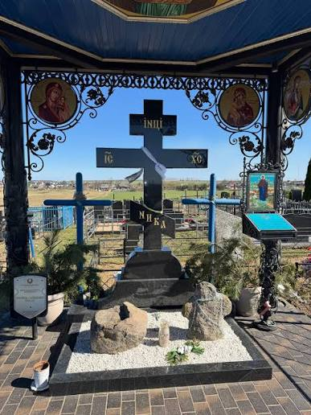

Червень (площадь Свободы, 8, стоянка автобусов у здания ГУ “Червенский районный краеведческий музей”, 53°42′53″N, 28°24′55″E)
Историческая застройка площади Свободы (Богородичной) и улицы Карла Маркса (Малороссийской)
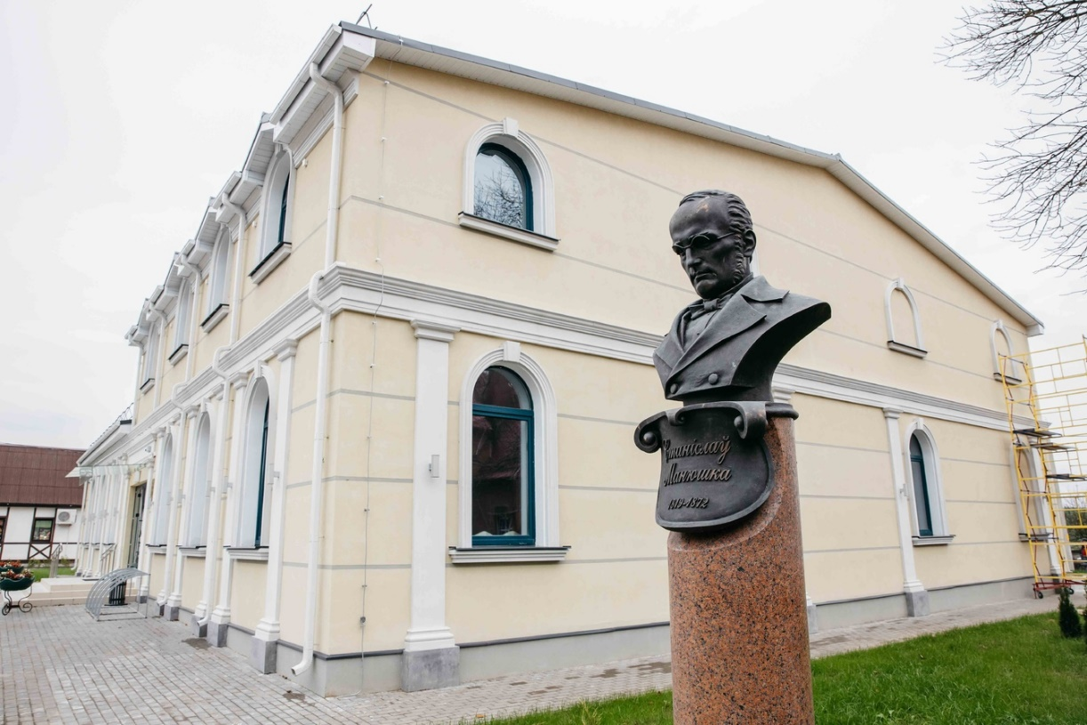
Историческая застройка Червеня.
Пожар 1899 г., строительство кирпичных домов по инициативе городской управы, архитектурные особенности застройки.
В центре города хорошо сохранилась историческая застройка начала ХХ века. Это нынешние здания суда, стоматологической поликлиники, магазина «Доброцен». Все они построены местными мастерами из местного кирпича, имеют общее архитектурное решение, одинаковую форму окон, декоративные элементы.
Несколько хуже сохранились построенные в это же время здания, в которых размещаются магазины, парикмахерские, салоны связи. Червенского райпо и частные, в результате многочисленных реконструкций большинство из них утратило аутентичный облик.
Характерной особенностью этих зданий является четырехскатная крыша, наличие декоративных элементов над окнами и декор из трех кирпичиков под крышей.

Памятники и памятные доски.
Памятник воинам и партизанам Червенщины (53°42′52″N, 28°24′57″E), Аллея Героев Червенского района (53°42′44″N, 28°25′21″E), памятник Ленину(53°42′53″N, 28°25′5″E), памятники Станиславу Монюшко работы К. Костюченко (53°42′53″N, 28°24′56″E) и Г. Матусевича (53°42′53″N, 28°25′6″E), памятная доска Марии Мякота, матери Максима Богдановича (53°42′50″N, 28°25′3″E).
Музей космонавтики (ГУО «Средняя школа №2 имени А.К. Флегонтова
г. Червеня» Червень, ул. К. Маркса, 20, 53°42′44″N, 28°25′18″E)
Экскурсия в Музей космонавтики.
В 2004 году в городе была открыта Аллея Героев Червенского района, посажены деревья, установлены таблички с именами семи Героев Советского Союза, полного кавалера Ордена Славы, десяти Героев Социалистического Труда. Находится Аллея на территории средней школы № 2. Школа носит имя легендарного партизанского комбрига Алексея Канидьевича Флегонтова. Но известна не только этим. В 1988 году школу окончил Олег Новицкий, третий белорусский космонавт, в школьном музее вы можете увидеть переданные им экспонаты.
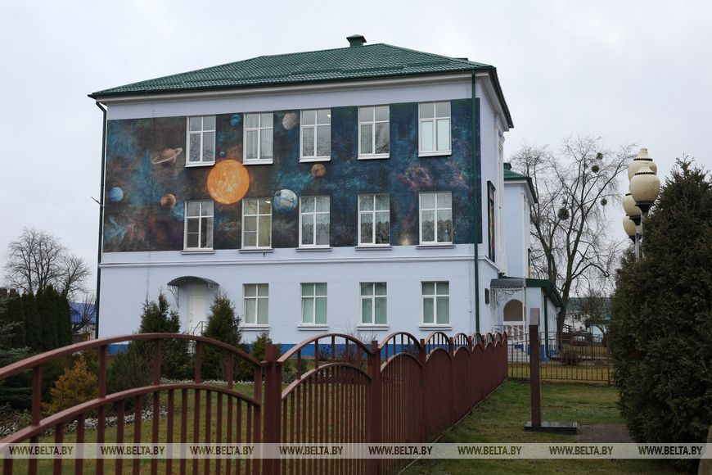
Возвращение в Минск

